GÓC THƯ VIỆN
Một cuốn sách thật hay trong thư viện trường THCS Cao Bá Quát, hãy tìm và đọc “Hoàng tử bé” để có thật nhiều bài học vô giá trong cuộc sống.
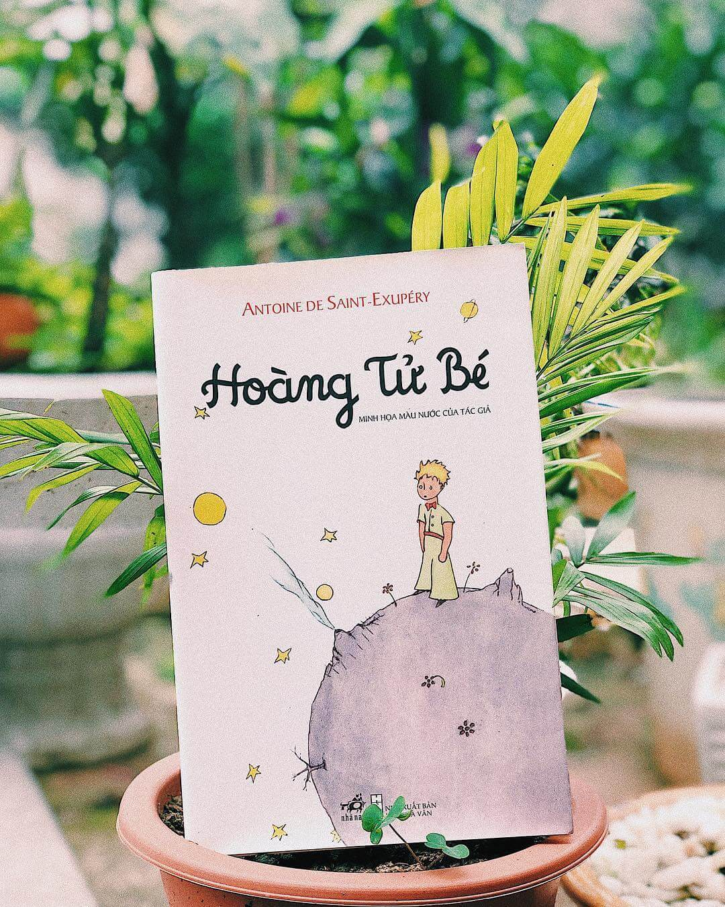
Nếu bạn là một người khởi nghiệp, "Hoàng tử bé" cũng có thể mang đến cho bạn rất nhiều bài học, ẩn đằng sau những câu chữ làm say đắm lòng người. Rất nhiều bài học rút ra từ "Hoàng tử bé" thậm chí còn có các bằng chứng khoa học ủng hộ.
1. Hãy kết nối lại với sự sáng tạo từng có lúc tuổi thơ
Người dẫn chuyện trong "Hoàng tử bé" bắt đầu gợi mở câu chuyện của mình bằng bức vẽ đầu tiên ông thực hiện khi còn là một đứa trẻ, một con trăn đang tiêu hóa một con voi.
Tất cả những người lớn xem bức tranh này, đều nhìn thấy một thứ: một chiếc mũ không hơn không kém. Người dẫn chuyện kể tiếp rằng ông đã từ bỏ niềm đam mê hội họa cho đến khi gặp Hoàng tử bé, người ngay lập tức nhận ra bản chất đích thực của bức họa: một con voi trong bụng một con trăn.
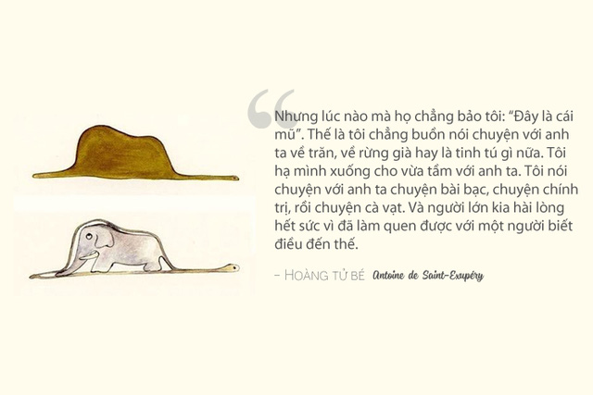
Khi bạn trưởng thành và sẵn sàng cho những hành trình khởi nghiệp, đừng "cắt đứt" mới liên hệ với sự điên rồ và sáng tạo mà mình từng có.
Người lớn thích con số và những ý tưởng thực dụng, nhưng hãy nhìn xa hơn bề mặt thông thường để có thể sáng tạo hơn. Khi bạn ngừng sự tò mò và sáng tạo, thứ bạn nhận được sẽ chỉ là sự thụ động không hơn không kém.
Sự sáng tạo và trí tưởng tượng rất tốt cho sức khỏe con người. Một nghiên cứu được thực hiện bởi tạp chí Psychology of Music từng khẳng định, các học viên piano thường ít vị stress hơn khi học được biểu diễn.
Những người sáng tạo có rất nhiều điểm chung với Hoàng tử bé; họ mơ mộng, luôn kiếm tìm những trải nghiệm mới và luôn biết hỏi những câu hỏi quan trọng.
2. Để tận hưởng được những niềm vui giản đơn của cuộc sống, hãy thoải mái hơn
Trên hành trình đến các hành tinh khác nhau, Hoàng tử bé giải thích mình đã gặp một nhà buôn hết sức nghiêm túc.
Nhà buôn này luôn cực kì bận rộn với công việc đếm những ngôi sao trên bầu trời trong khi khẳng định ông hạnh phúc vì mình được sở hữu tất cả trong số chúng. Cuộc sống của nhà buôn này rất cô độc và đơn điệu bởi ông ta chẳng có gì khác. Ông quá để ý đến những con số và thậm chí còn chẳng tận hưởng được vẻ đẹp của các vì sao.
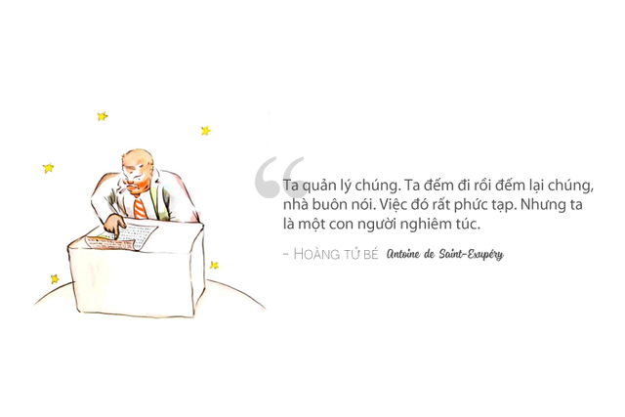
Công việc có thể rất quan trọng nhưng bạn cũng đừng bao giờ dành quá nhiều tâm sức cho nó mà bỏ quên những niềm vui thường nhật cùng một tinh thần thoải mái. Nhiều nghiên cứu đã chứng minh không có gì tốt hơn một nụ cười sáng khoái trong việc vực dậy tinh thần và chất lượng cuộc sống của bạn.
Năm 2014, một nhóm các nhà khoa học tại Trường Đại học Loma Linda đã tìm ra rằng những người cười nhiều thường có trí nhớ ngắn hạn tốt hơn và ít bị stress hơn. Một nghiên cứu khác được thực hiện bởi Đại học Maryland thì cho rằng những người vui tính thường ít bị bệnh tim hơn.
3. Dành thời gian cho bản thân là chìa khóa hạnh phúc
Ở hành tinh thứ 5 Hoàng tử bé ghé qua, mỗi ngày chỉ kéo dài đúng một phút. Vì thế, một người thắp đèn sẽ phải tắt đèn mỗi một phút và rồi lại phải bật đèn một phút sau đó. Ông chẳng bao giờ có thời gian để nghỉ ngơi hay ngủ cả.
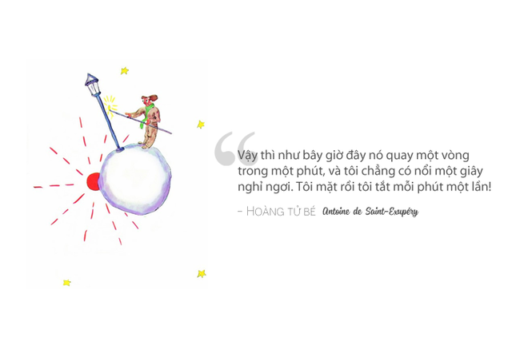
Khởi nghiệp là một hành trình gian khó. Nhưng dù sao đi nữa bạn vẫn phải tận hưởng cuộc sống và tận hưởng từng phút giây đang qua. Thiếu ngủ có thể mang đến những hậu quả nghiêm trọng cho cơ thể.
Sống như người thắp đèn trong "Hoàng tử bé" có thể làm tăng nguy cơ béo phì, bệnh tim, các vấn đề về trí nhớ… Vượt lên trên giấc ngủ đơn thuần, bạn cần phải dành thời gian cho bản thân và tạm quên công việc nếu không muốn kiệt sức và rồi mọi thứ chẳng đi đến đâu.
4. Chúng ta phải dũng cảm khám phá
Sang hành tinh thứ Sáu, Hoàng tử bé "gặp một ông già viết những cuốn sách to đùng". Hoàng tử bé vui mừng khi nghĩ rằng mìn dđã gặp một nhà thám hiểm, nhưng không ông ta thực ra là một nhà địa lý chẳng bao giờ rời chân ra khởi bàn giấy của mình.
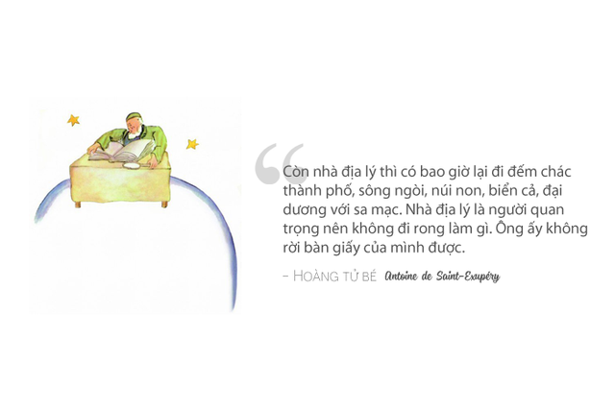
Chúng ta thường thích ở trong "vùng an toàn" bởi nó dễ dàng hơn việc phải mạo hiểm để làm gì đó rất nhiều.
Dù vậy, hãy tận dụng thời gian để bước chân ra khỏi "vùng an toàn", hãy gặp những người mới, đến những vùng đất mới, có những trải nghiệm mới bởi bạn sẽ học hỏi được rất nhiều điều mới mẻ. Các nhà tâm lý học từng khẳng định sự lo lắng sinh ra khi bạn đối mặt với thách thức thực tế có thể giúp bạ tăng hiệu quả làm việc.
5. Chọn con tim, thay vì lý trí, mang lại kết quả tốt hơn
Hoàng tử bé yêu một bông hồng ở hành tinh quê nhà, một bông hồng trông giống mọi bông hồng khác trên Trái đất. Nhưng bông hồng của cậu là duy nhất bởi cậu đã chọn bông hồng đó. Bông hồng này "là duy nhất trên thế giới", con cáo nói, bởi Hoàng tử bé đã dành toàn bộ thời gian chăm sóc nó.
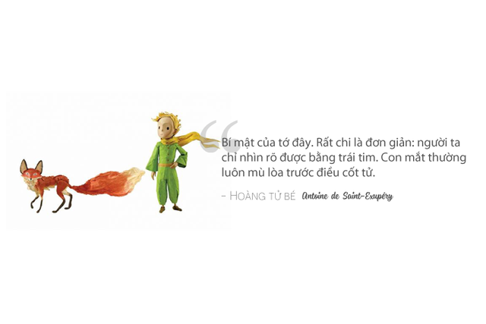
Hoàng tử bé là hiện thân của sự tự nhiên. Cậu nghĩ tất cả bằng trái tim của mình. Và theo con cáo mà cậu gặp trên Trái đất, nó là cách duy nhất để nhận ra những điều thực sự quan trọng. Theo một nghiên cứu đăng trên Journal of Organizational Behavior and Human Decision Processes vào năm 2012, quyết định mang tính chất cảm tính có thể mang đến kết quả tương đương hoặc thậm chí là tốt hơn so với cách tiếp cận phân tích.
Trực giác giúp chúng ta cân bằng cách quyết định - nó là cầu nối giữa bản năng và lý luận, theo Cholle Francis, tác giả cuốn The Intuitive Compass.
Trường THCS Cao Bá Quát

